

**III. Sport és Innováció Nemzetközi Konferencia**

**2019. október 2-3.**

**a Testnevelési Egyetem Campusán**

**Budapest**

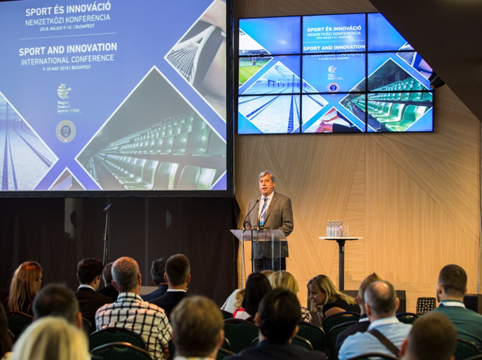

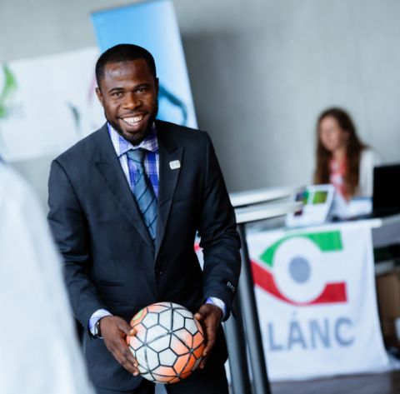 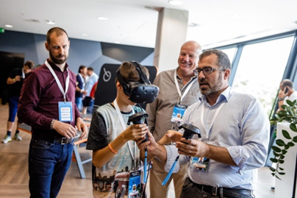

**MEGHÍVÓ**

**III. Sport és Innováció Nemzetközi Konferencia**

**Testnevelési Egyetem, 1123 Budapest, Alkotás u. 44.**

**2019. október 2-3.**

A Testnevelési Egyetem (TE) harmadik alkalommal rendezi meg az innovációról és sportról szóló konferenciát, melyen a sportszakemberek, sportolók, testnevelők, edzők és kutatók mellett a vállalati szféra is tájékozódhat a legkorszerűbb eszközökről, módszerekről, kutatási eredményekről és lehetőségekről egy magyar és angol nyelven tartott színes rendezvény keretében, valamint megismerhetik a sportinnovációhoz kapcsolódó termékeket és szolgáltatásokat, kiállítókat. A konferencia egy nemzetközi találkozási pont az egyetem külföldi és magyar intézményi partnereinek és networking lehetőség azoknak, akik a tudomány, gyakorlati sportszakemberek, oktatók, edzők és cégek közti párbeszédet és tapasztalatcserét fontosnak tartják.

A 3. Sport és Innováció Nemzetközi Konferencia szervezői várják az innovációval kapcsolatos témákra vonatkozó javaslataikat, valamint az érdeklődő vállalati szervezeteket, sportszakembereket, oktatókat, edzőket és tudományos kutatókat, akik előadások, kerekasztal és kötetlen beszélgetések formájában is bemutathatják ötleteiket és tapasztalataikat.

A jelentkezőknek további tájékoztatást nyújtunk a csatolt felhívásban, mely tartalmazza a határidőket és a jelentkezés módját is.

A konferenciáról bővebb információért lépjen kapcsolatba a szervezőkkel az *international@tf.hu* címen (az email tárgya: „sportinno”).

**Szeretettel várjuk Budapesten, a 3. Sport és Innováció Konferencián, ahol a kutatók, sportszakemberek, edzők, oktatók és cégek közösen keresik a fejlődés útjait.**

Tisztelettel:

A Konferencia Szervezőbizottsága

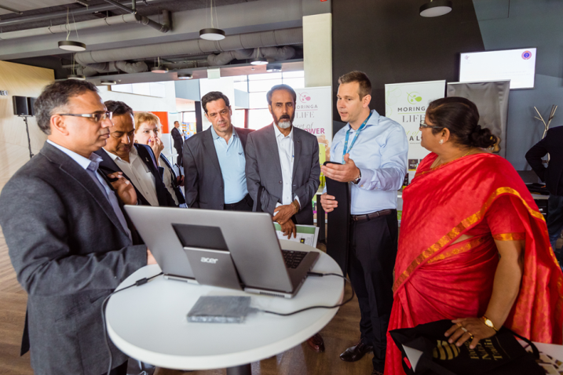

„A konferencia kiváló alkalmat teremt a magyar sport társadalmi, gazdasági és kulturális értékeinek, fejlesztési lehetőségeinek bemutatására is. Bízom benne, hogy a résztvevők számtalan szakmai ismerettel, valamint kapcsolattal gazdagodva, tehetségüket, képességeiket, tudásukat kibontakoztatják és azokat maguk, valamint a sporttársadalom javára eredményesen kamatoztatják.” – *Prof. Dr. h. c. Mocsai Lajos rektor, Testnevelési Egyetem*

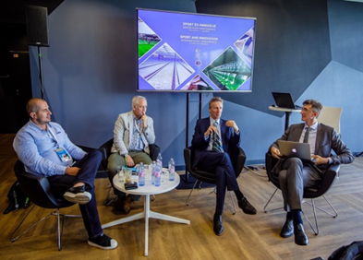

A Sportinno2019 folytatja azt a hagyományt, hogy a sportági szakemberek, kutatók, oktatók, edzők és innovatív cégek közös térben oszthatják meg tudásukat, lehetőségeiket, termékeiket és a jövővel kapcsolatos elképzeléseiket hazai és nemzetközi szakemberekkel. Az idei konferencia néhány olyan területre világít rá kiemelt figyelemmel, melyek a mai technológiailag rohamosan fejlődő világban mutatja be a sportolók, testmozgást végzők új lehetőségeit és összeköti a kutatás, felsőoktatás, ipar, szolgáltatások képviselőit az edzőkkel és sportolókkal. A sport újszerű társadalmi szerepvállalása mellett teret adunk annak, hogy a résztvevők számos megközelítésben megismerhessék a technológia előtérbe kerülését az edzésmódszerek, tehetségkiválasztás, teljesítménynövelés, rehabilitáció és prevenció, sportági fejlesztések, sportpszichológia, analitika, sportpedagógia, döntéstudomány és a sportlétesítmények menedzselése és biztonságtechnikája terén, például a dróntechnika felhasználásában az edzéseken. Érdekesnek ígérkező workshop lesz a verseny, versengés pszichológiája is. Az Egyetem nemzeti missziójának megfelelően a rekreációs és preventív, egészségmegőrző testmozgás és életmód új módszerei, lehetőségei csakúgy fókuszban lesznek, mint a professzionális sportolókat támogató humán erőforrás és technológiai rendszerek. Figyelmet kap a sportszövetségek és klubok működésének és finanszírozásának aktuális kérdései, az olimpiai felkészülés modern módszerei és nem utolsó sorban lesz szó az E-sportról, és az ahhoz kapcsolódó jelenségekről is.

**III. Sport és Innováció Nemzetközi Konferencia**

2019. október 2-3.

Testnevelési Egyetem, Budapest

Tisztelettel meghívjuk a Testnevelési Egyetem szervezésében megrendezett **III. Sport és Innováció Nemzetközi Konferenciá**ra. A magyar és angol nyelvű nemzetközi tudományos rendezvény célja, hogy ösztönözzük újabb kreatív ötletek megvalósulását és innovációvá válását. A magyar sportszférában és a világon zajló versenyben, különösen az olimpiai eredményesség fokozásával kapcsolatos feladatokban most szélesebb nemzetközi tudományos és szakmai spektrumban szeretnénk lehetőséget biztosítani tapasztalatcserére és tudás-transzferre. A konferencia tárgyalja a sport innovatív társadalmi szerepét, ismerteti a legjobb gyakorlatokat, ajánlásokat tesz, hogy kerüljön be az innovatív megközelítés a sportági tervezési metódusba és a megvalósítás gyakorlatába, egészen a sportegyesületi szintű átalakításig. **Az idei konferencián kiemelt hangsúlyt kap a primer prevenció, a sport életmód és életminőség javító szerepe, a teljesítménydiagnosztika, informatika/digitális technika és analitika, valamint a dróntechnológia szerepe a modern edzéskövetésben**. Kiváló előadókkal, izgalmas workshopokkal és kerekasztal-beszélgetésekkel szeretnénk áttekinteni a sportinnováció teljes spektrumát és lehetőséget adni a sportszakembereknek nézeteik ütköztetésére. A szervezők várják az innovatív szellemű edzőket, sportszakembereket, de természetesen a nyitott, újításokat beépíteni akaró és tudó testnevelőket is. Lehetőséget adunk az üzleti élet képviselőivel való találkozásra a kutatóknak és sportszakembereknek határon innen és túlról is.

**ABSZTRAKT**OKAT, egy 15 perces magyar vagy angol nyelvű előadáshoz 2019. június 30-ig várunk az [international@tf.hu](mailto:international@tf.hu) címre. Panel/kerekasztal beszélgetések témájára és moderátorára javaslatokat fogadunk 2019. június 20-ig. Kérjük, az email tárgyában jelölje meg: „Sportinno reg”. Kérjük, jelentkezésében adja meg az alábbi adatokat:

1. az előadó teljes neve, intézménye, email címe
2. az előadás tervezett címe magyar és angol nyelven
3. az előadás absztraktja (350 szó) magyar és angol nyelven, 3-5 kulcskifejezéssel
4. szüksége van-e projektorra, Internet hozzáférés
5. rövid magyar és angol nyelvű „bio” (max. 250 szó)

**Fő témakörök:**

1. a sport innovatív társadalmi szerepe
2. innovatív sportági tervezés és gyakorlat
3. sportági innováció az egészséges életmód és teljesítményfokozás terén
4. a sportpedagógia és sportpszichológia korszerű módszerei
5. a döntéstudomány innovatív használata a sportban
6. edzés, verseny és rehabilitáció-specifikus sporttechnológia
7. modern rekreációs trendek
8. informatika (digitális adatátvitel), statisztika és analitika: sporttudomány és teljesítményfejlesztés
9. dróntechnológia a sportban: modern edzéskövetés, elemzési módszerek, média közvetítések
10. modern sportszakember-továbbképzési utak és módszerek
11. innovatív sportlétesítmény-fejlesztés és a sportesemények biztonságtechnikája
12. a sportgazdaság fejlődési irányai és hatékony finanszírozási módok a sportban
13. start up-ok a sportgazdaságban
14. e-sport

A konferenciát követően **online publikációs lehetőség**et kínálunk az előadóknak a *Testnevelés, Sport, Tudomány* (TST) kiadvány oldalán.

A **konferencia weboldala** hamarosan elérhető lesz a Testnevelési Egyetem honlapján.